卷 号
卷内编号
密 级

基于微信平台的理发由你安排应用
软件架构文档
V1.0

项 目 承 担 部 门： 个人开发小组

撰 写 人（签名）： 张鹤

完 成 日 期： 2015-4-23

本文档 使 用部门： ■主管领导 ■项目组
■客户（市场） ■维护人员 □用户

评审负责人（签名）：

评 审 日 期： 2015-4-24

文档信息
标题: 基于微信平台的理发由你安排应用软件架构文档
作者: 张鹤
创建日期: 2015-04-23
上次更新日期: 2015-04-23
版本: V1.0
部门名称: 个人开发小组

修订文档历史记录
日期 | 版本 | 说明 | 作者
2015-4-23 | 0.1 | 生成此文档 | 张鹤
2015-4-23 | 1.0 | 正式版本发布 | 张鹤

目录
1. 简介 4
1.1 目的 4
1.2 范围 4
1.3 定义、首字母缩写词和缩略语 4
1.4 参考资料 4
1.5 概述 4
2. 构架表示方式 4
3. 构架目标和约束 4
4. 用例视图 5
4.1 关键用例 5
4.1.1 商家端，登录/注册模块 5
4.1.2 商家端，资料管理模块 5
4.1.3 商家端，样式管理模块 6
4.1.4 商家端，预约管理模块 6
4.1.5 商家端，队列管理模块 7
4.1.6 商家端，评论管理模块 7
4.1.7 客户端，关注模块 8
4.1.8 客户端，预约模块 8
4.1.9 客户端，评论模块 9
4.2 用例实现 9
4.2.1 商家端，登录/注册模块 9
4.2.2 商家端，资料管理模块 10
4.2.3 商家端，样式管理模块 10
4.2.4 商家端，预约管理模块 11
4.2.5 商家端，排队管理模块 11
4.2.6 商家端，评论管理模块 12
4.2.7 客户端，关注模块 12
4.2.8 客户端，预约模块 13
4.2.9 客户端，评论模块 13
5. 逻辑视图 13
5.1 概述 13
5.2 在构架方面具有重要意义的设计包 14
5.2.1 商家端-注册/登录模块 14
5.2.2 商家端-资料管理模块 15
5.2.3 商家端-样式管理模块 17
5.2.4 商家端-预约管理模块 19
5.2.5 商家端-排队管理模块 20
5.2.6 商家端-评论管理模块 22
5.2.7 客户端-关注模块 23
5.2.8 客户端-预约模块 24
5.2.9 客户端-评论模块 26
6. 进程视图 27
7. 部署视图 28
8. 实施视图 28
9. 大小和性能 28
10. 质量 28

简介
本文档用于描述基于微信平台的理发由你安排应用的基本架构，帮助开发组在下一阶段中完成系统的编码。

目的
本文档将从构架方面对系统进行综合概述，其中会使用多种不同的构架视图来描述系统的各个方面。它用于记录并表述已对系统的构架方面作出的重要决策，并对下一阶段的开发编码打下坚实基础。

范围
本文档的作用范围贯穿整个理发由你安排应用的详细设计阶段、编码阶段、测试部署阶段。

定义、首字母缩写词和缩略语
本文档中的词汇与《词汇表》中定义的基本一致。

参考资料
《四川华迪软件项目规范模板》

概述
本文档中通过给每个用例添加类图，序列图，再汇总为类包的方式来说明系统架构。

构架表示方式
本文档采用UML统一建模语言对软件备选构架进行描述，使用Rational Rose工具生成软件构架的用例视图和逻辑视图。对于进程视图、实施视图和部署视图，由于在本软件备选构架中作用不明显，因而略去。

构架目标和约束
以下列出的系统需求和约束条件将会对架构产生重要影响:
- 系统可靠性高
- 系统反应较为迅速
- 用户使用简便，一看便知
- 功能全面，覆盖主要业务
- 可扩展性良好

用例视图

关键用例

商家端，登录/注册模块
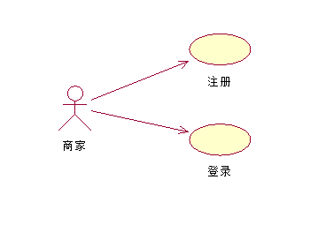
图 4.1.1-1 登录/注册用例图

商家端，资料管理模块
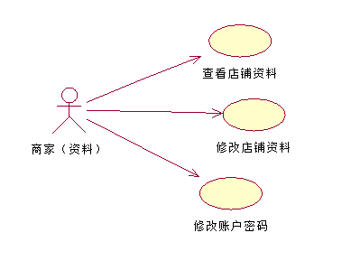
图 4.1.2-1资料管理用例图

商家端，样式管理模块
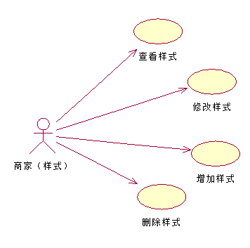
图 4.1.3-1样式管理用例图

商家端，预约管理模块
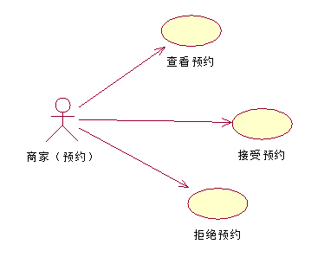
图 4.1.4-1 预约管理用例图

商家端，队列管理模块
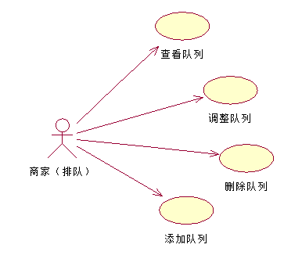
图 4.1.5-1 队列管理用例图

商家端，评论管理模块
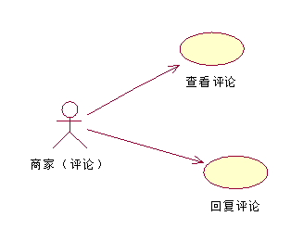
图 4.1.6-1评论管理用例图

客户端，关注模块
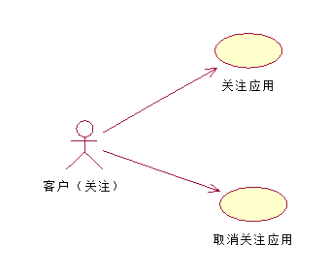
图 4.1.6-1关注/取消关注应用用例图

客户端，预约模块
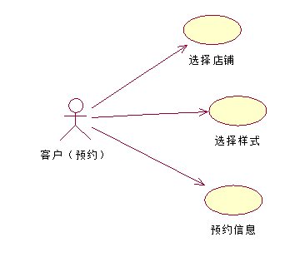
图 4.1.6-1预约用例图

客户端，评论模块
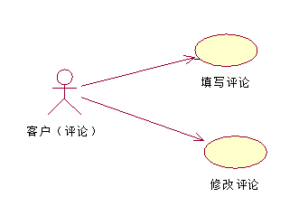
图 4.1.6-1评论用例图

用例实现

商家端，登录/注册模块
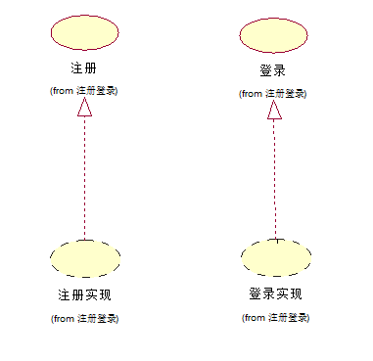
图 4.2.1-1 登录/注册用例实现

商家端，资料管理模块
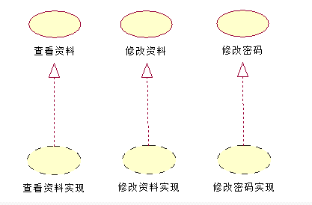
图 4.2.2-1资料管理用例实现

商家端，样式管理模块
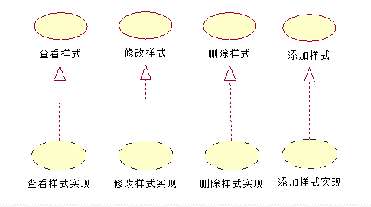
图 4.2.3-1样式管理用例实现

商家端，预约管理模块
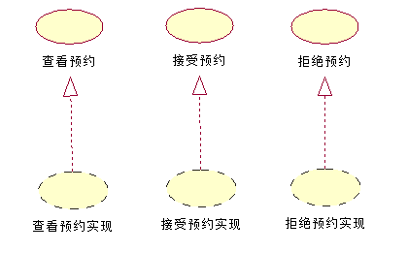
图 4.2.4-1 预约管理用例实现

商家端，排队管理模块
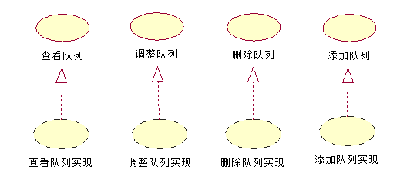
图 4.2.5-1 排队管理用例实现

商家端，评论管理模块
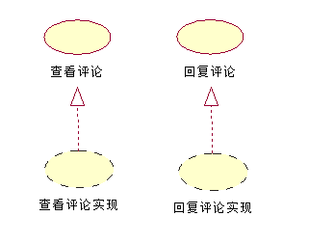
图 4.2.6-1评论管理用例实现

客户端，关注模块
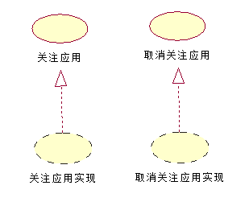
图 4.2.7-1关注模块用例实现

客户端，预约模块
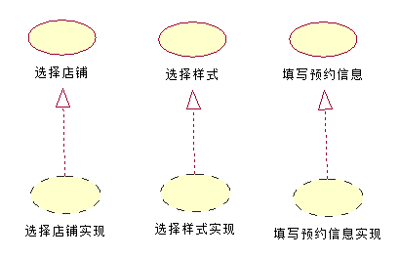
图 4.2.8-1预约模块用例实现

客户端，评论模块
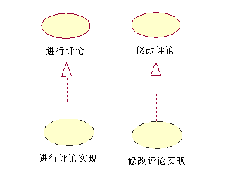
图 4.2.9-1评论模块用例实现

逻辑视图

概述
架构的逻辑视图说明了最为重要的类、这英语些类在服务包和子系统中的组织形式以及将这些子系统组织为层的方式。另外还说明了最为重要的用例实现（例如，构架的动态方面）。为了说明在构架方面具有重要意义的类、子系统、包和层的相互关系，可能会在逻辑视图中包含类图。
理发由你安排应用的逻辑视图由三层组成：
- 视图层(View)
  - 用户与系统交互的层面，通常包含用例分析中产生的边界类。
- 控制层（Controller）
  - 响应用户操作，组织和管理系统的正常运行，通常包含在用例分析中产生的控制类。
- 数据层（Model）
  - 数据的读取与存入。

在构架方面具有重要意义的设计包

商家端-注册/登录模块
注册：
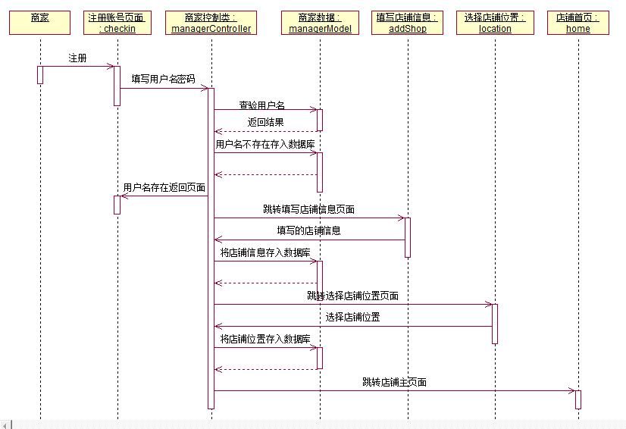
图5.2.1-1注册时序图

登录：
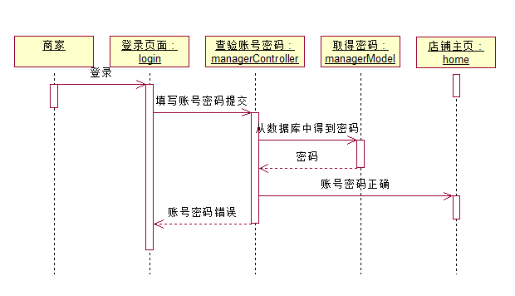
图5.2.1-2登录时序图

商家端-资料管理模块
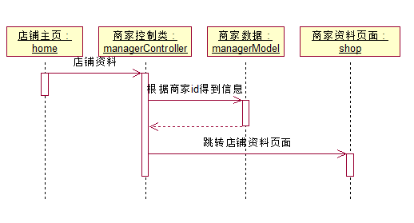
图5.2.2-1查看资料时序图
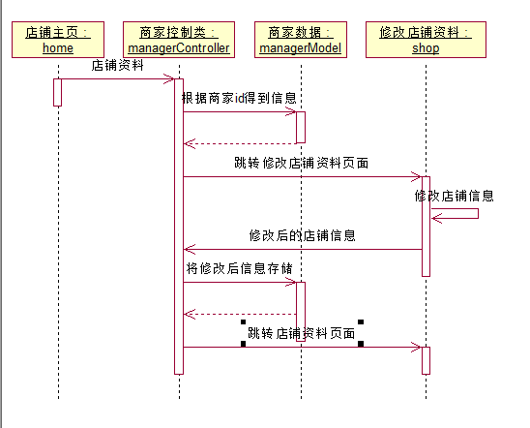
图5.2.2-2修改资料时序图
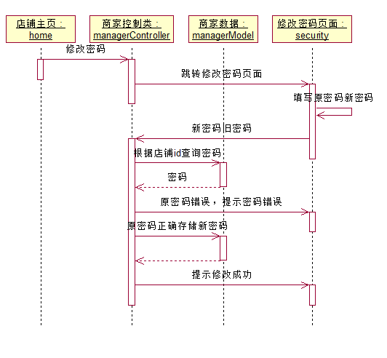
图5.2.2-3修改账户密码时序图

商家端-样式管理模块
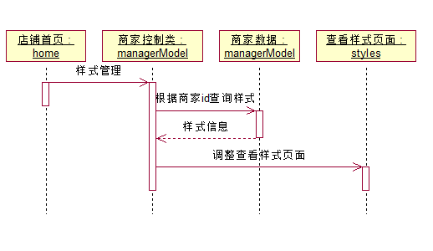
图5.2.3-1查看样式时序图
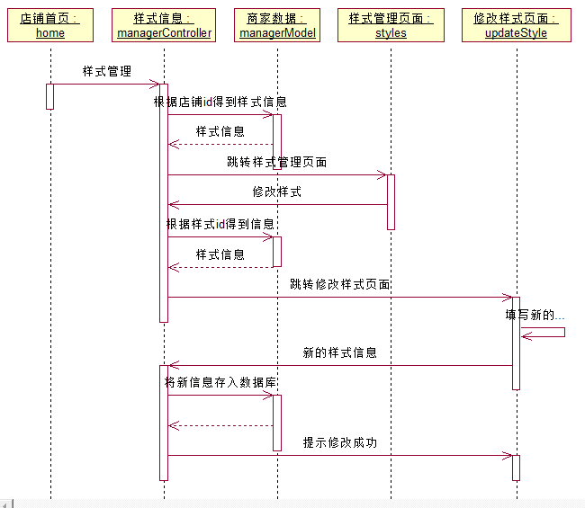
图5.2.3-2修改样式时序图
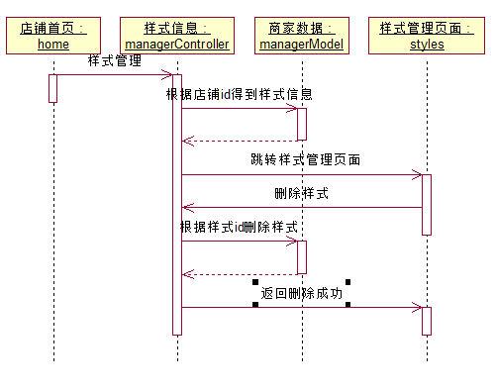
图5.2.3-3删除样式时序图
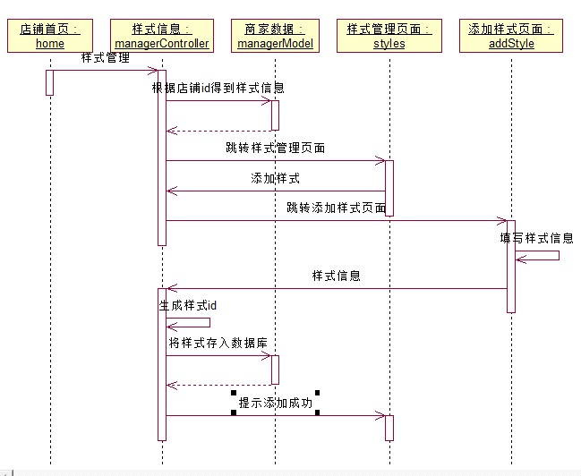
图5.2.3-4添加样式时序图

商家端-预约管理模块
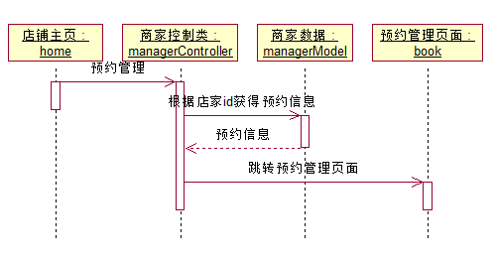
图5.2.4-1查看预约时序图
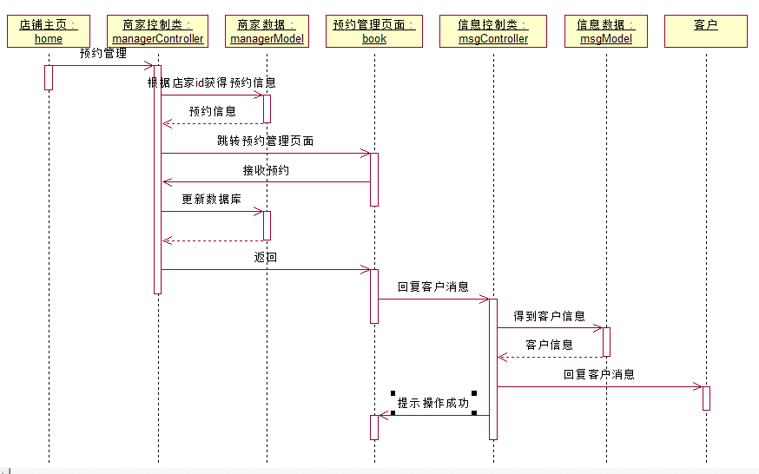
图5.2.4-2接受预约时序图
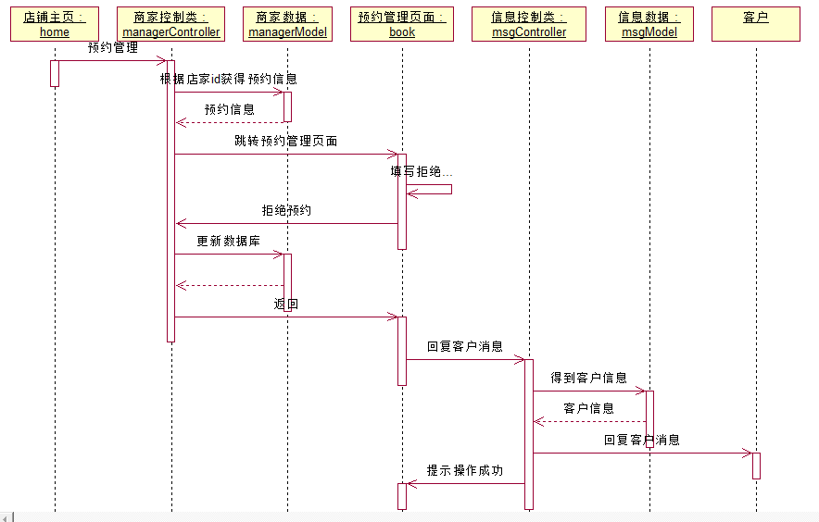
图5.2.4-3拒绝预约时序图

商家端-排队管理模块
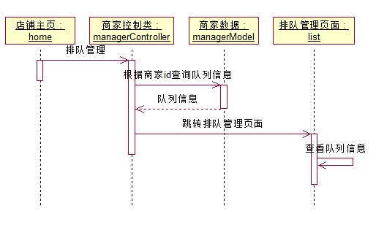
图5.2.5-1查看队列时序图
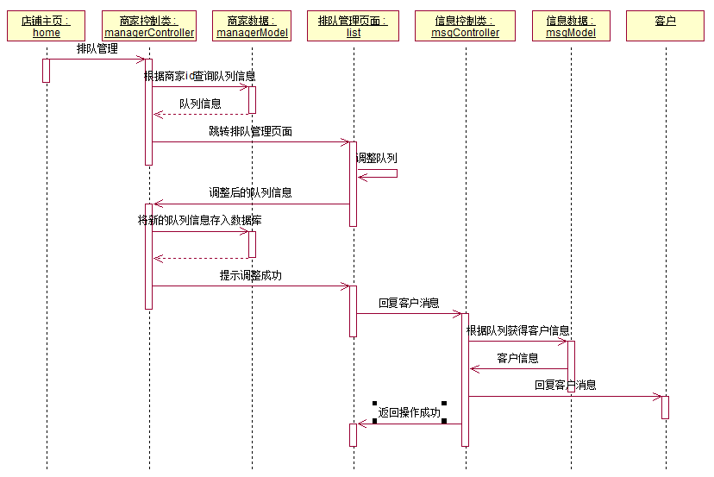
图5.2.5-2调整队列时序图
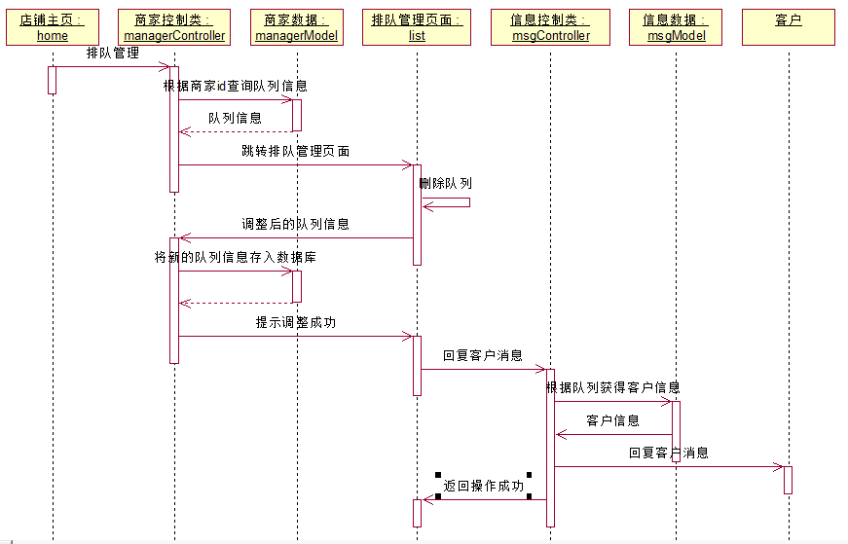
图5.2.5-3删除队列时序图

商家端-评论管理模块
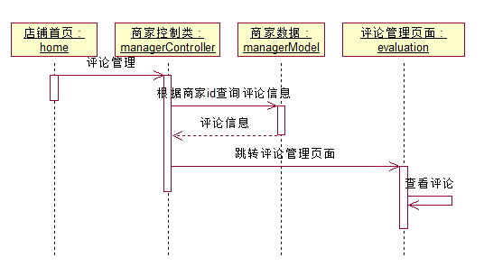
图5.2.6-1查看评论时序图
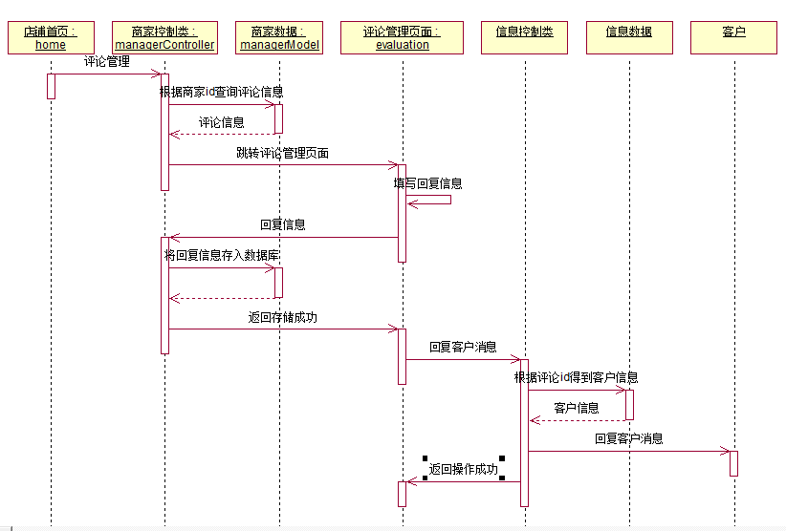
图5.2.6-2回复评论时序图

客户端-关注模块
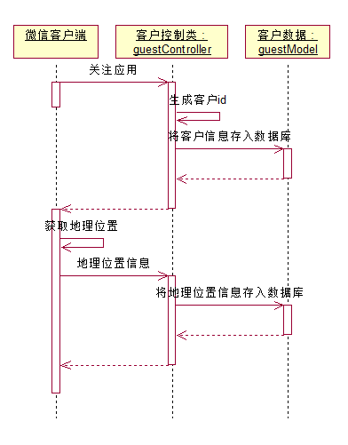
图5.2.7-1关注应用时序图
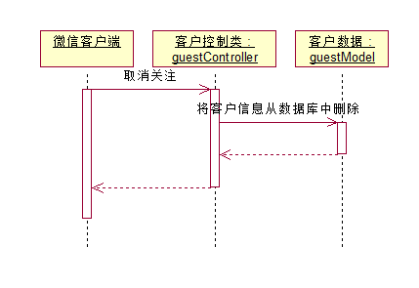
图5.2.7-2取消关注应用时序图

客户端-预约模块

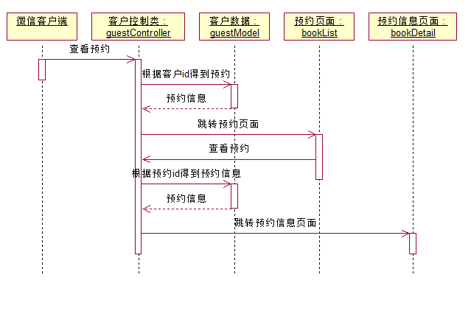
图5.2.8-1查看预约时序图

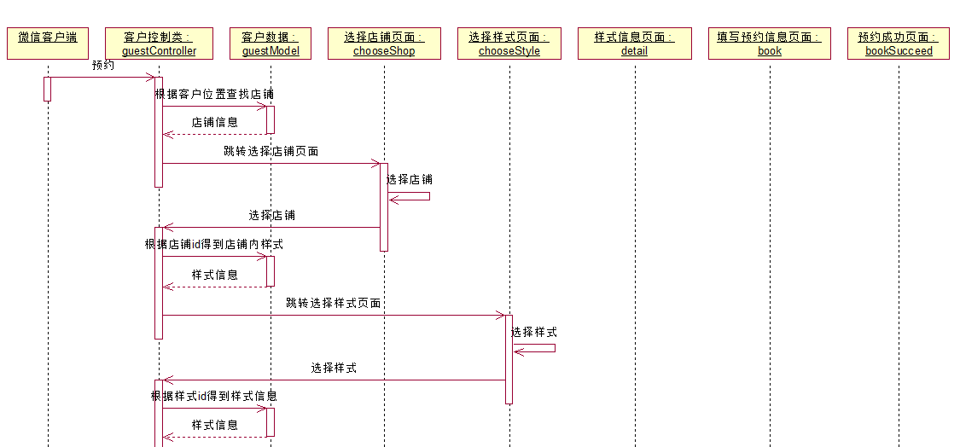
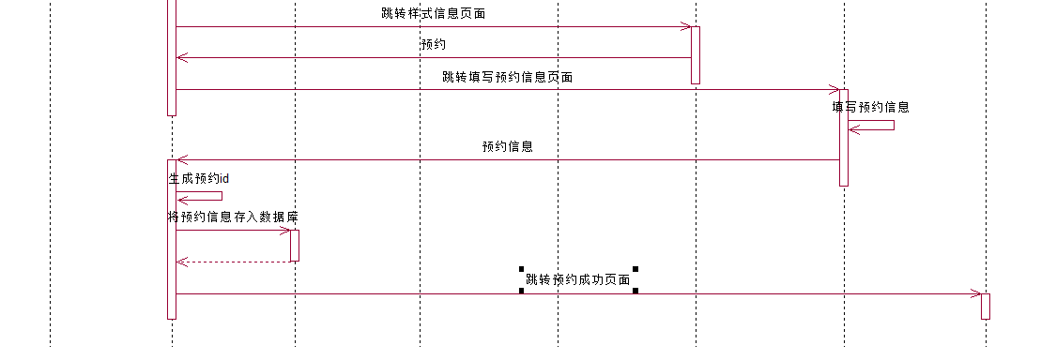
图5.2.8-2进行预约时序图
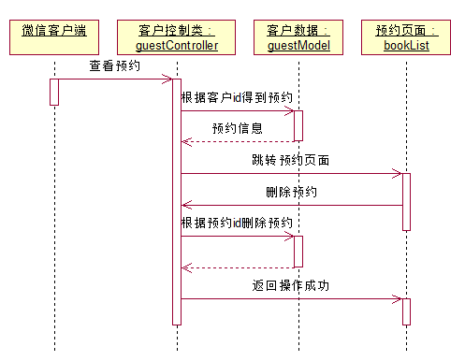
图5.2.8-3删除预约时序图

客户端-评论模块
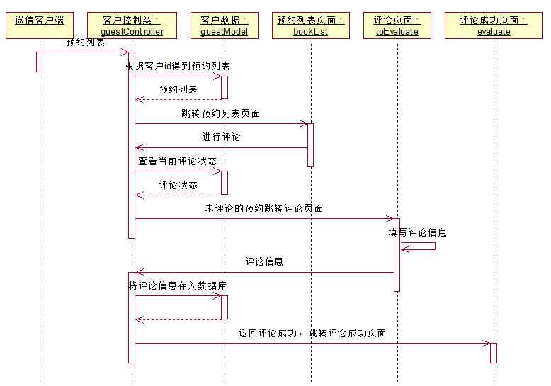
图5.2.9-1提交评论时序图
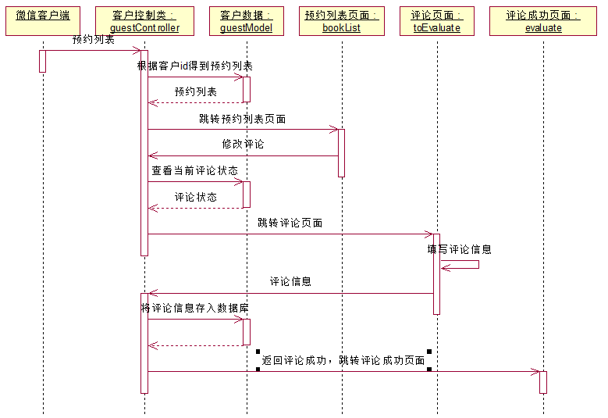
图5.2.9-2修改评论时序图

进程视图
无

部署视图
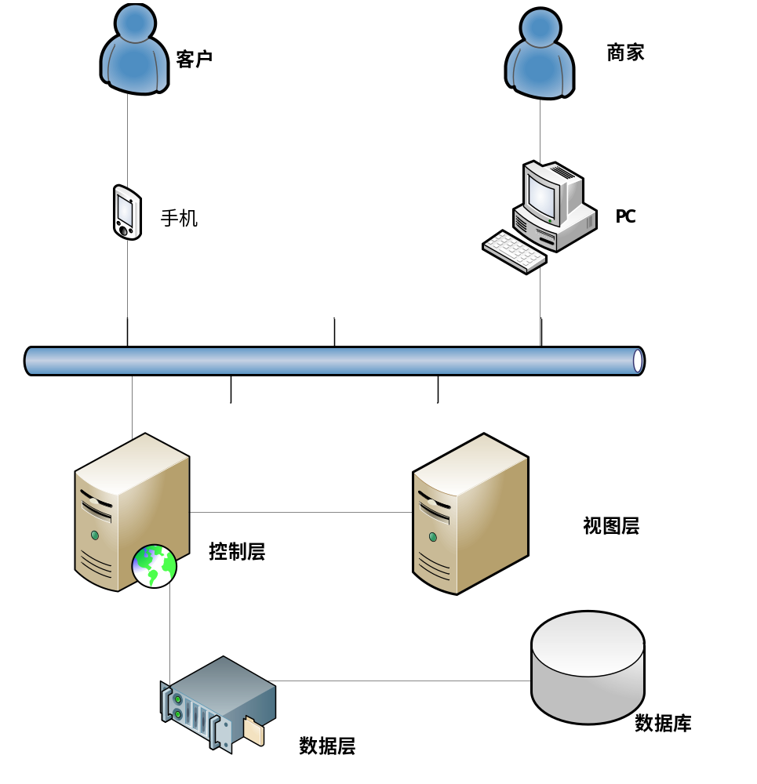

实施视图
无

大小和性能
- 系统支持并发访问，但不超过800用户同时访问数据库。
- 数据库读写时间为0.5s

质量
- 本系统能够很好的支持各种浏览器
- 不允许用户直接修改数据库数据，所以数据相对安全
- 系统按各个功能模块开发，有比较好的后期迭代开发能力

